4C Egenskaper ved funksjoner – oppgaveark (Nivå 1, 2 og 3)
Matematikk 1P · Kapittel 4 Funksjoner · Oppgaver merket (U) løses uten hjelpemidler. De andre løser du med graftegner (GeoGebra).
Navn: ______________________ Dato: ____________

Læringsmål
Når du er ferdig, skal du kunne
- kjenne igjen lineære funksjoner, andregradsfunksjoner, tredjegradsfunksjoner, eksponentialfunksjoner, potensfunksjoner, rotfunksjoner og rasjonale funksjoner
- forklare hva stigningstallet og konstantleddet i en lineær funksjon betyr
- finne symmetrilinja, toppunkt eller bunnpunkt og nullpunkter til en andregradsfunksjon
- tolke a og vekstfaktoren b i en eksponentialfunksjon
- finne asymptoter og tegne grafen til et delt funksjonsuttrykk

Husk
Funksjon | Uttrykk | Kjennetegn
Lineær | f(x) = ax + b | Rett linje. a er stigningstallet, b er konstantleddet.
Andregrad | f(x) = ax² + bx + c, a ≠ 0 | Parabel. Bunnpunkt når a > 0, toppunkt når a < 0. Symmetrilinje $x=−\frac{b}{2a}$.
Tredjegrad | f(x) = ax³ + bx² + cx + d, a ≠ 0 | Høyst to topp- eller bunnpunkter.
Eksponential | f(x) = a · b^{x}, b > 0 og b ≠ 1 | a = f(0). b er vekstfaktoren.
Potens | f(x) = a · x^{b}, x > 0 og b ≠ 0 | Variabelen står i grunntallet. √x = x^{0,5} er en kvadratrotfunksjon.
Rasjonal | brøk med polynom i teller og nevner | Kan ha asymptoter.

Et delt funksjonsuttrykk har ulike uttrykk for ulike x-verdier. I GeoGebra bruker du Dersom(betingelse, uttrykk hvis sann, uttrykk hvis usann).
Eksempel: f(x) = 2 · 1,5^{x} er en eksponentialfunksjon.
a = 2, så grafen skjærer andreaksen i (0 , 2). Vekstfaktoren er 1,5 = 100 % + 50 %, så funksjonsverdien øker med 50 % hver gang x øker med 1. For eksempel er f(1) = 2 · 1,5 = 3.

Nivå 1

Oppgave 1 (U)
Funksjonen f er gitt ved f(x) = 4x − 3.
a) Hva er stigningstallet og konstantleddet?

b) Hvor mye øker funksjonsverdien når x øker med 1?

c) Hvor skjærer grafen andreaksen?

Oppgave 2 (U)
Funksjonen g er gitt ved g(x) = −2x + 6.
a) Fyll ut verditabellen.
x | −1 | 1 | 3
g(x)

b) Merk av punktene og tegn grafen.
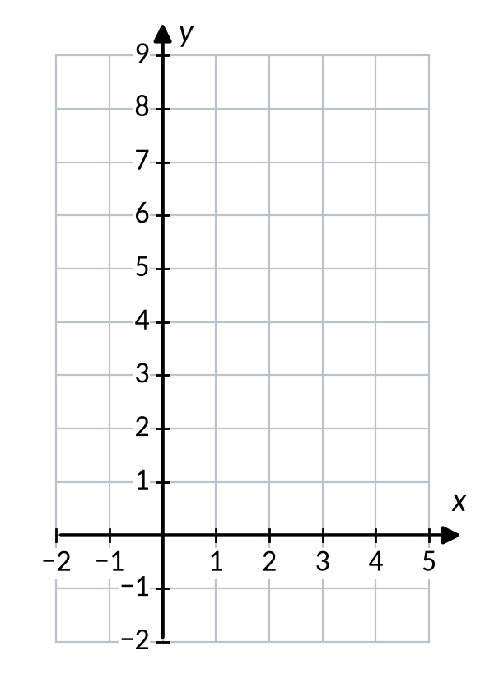
c) Bruk grafen til å finne nullpunktet.

d) Stiger eller synker grafen mot høyre? Hvordan ser du det i uttrykket?

Oppgave 3 (U)
Funksjonen h er lineær med stigningstall −3 og konstantledd 5. Skriv funksjonsuttrykket.

Oppgave 4 (U)
Hvilken type funksjon er dette? Velg mellom lineær, andregrad, tredjegrad, eksponential, potens og rasjonal.
a) a(x) = 3x − 1 b) b(x) = x² − 4x + 1 c) c(x) = 5 · 1,2^{x}

d) d(x) = 2x^{1,5} e) e(x) = 2x³ + x f) k(x) = (x + 1)/(x − 3)

Oppgave 5 (U)
Figuren viser grafene til f(x) = 4 · 1,05^{x} og g(x) = 4 · 0,95^{x}.
Figur til oppgave 5
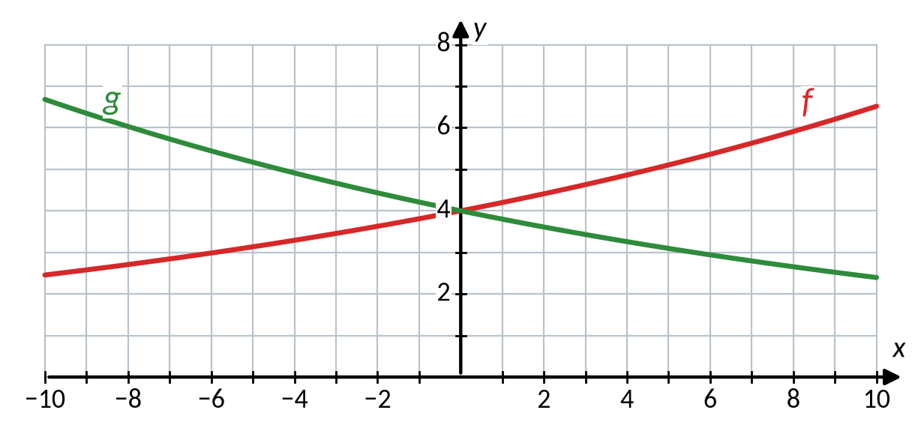
a) Grafen til f stiger, og grafen til g synker. Hvordan ser du det i uttrykkene?

b) Hvor skjærer grafene andreaksen?

c) Hvor mange prosent endrer f(x) seg når x øker med 1? Øker eller minker den?

d) Svar på det samme for g(x).

Nivå 2

Oppgave 6 (U)
Funksjonen g er gitt ved g(x) = 3x + 2.
a) Hvor mye øker funksjonsverdien når x øker fra 2 til 6?

b) Hvilken av funksjonene m(x) = 2x + 3, n(x) = 3x − 5 og o(x) = −3x + 2 har en graf som er parallell med grafen til g?

c) Hvilken av funksjonene p(x) = x + 2, q(x) = 2x − 3 og r(x) = 3 + 2x har en graf som skjærer andreaksen i samme punkt som grafen til g?

Oppgave 7 (U)
Figuren viser fire rette linjer, nummerert 1–4.
Figur til oppgave 7
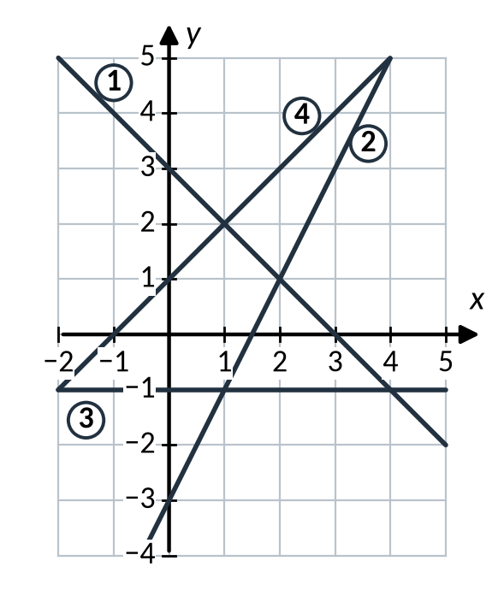
Hvilken linje hører til hvilken funksjon?
f(x) = x + 1 g(x) = −x + 3 h(x) = −1 i(x) = 2x − 3

Oppgave 8 (U)
Funksjonen f er gitt ved f(x) = x² − 6x + 5.
a) Har grafen et toppunkt eller et bunnpunkt? Begrunn.

b) Finn skjæringspunktet med andreaksen.

c) Vis at 1 og 5 er nullpunkter.

d) Finn symmetrilinja og koordinatene til toppunktet eller bunnpunktet.

Oppgave 9 (U)
a) En andregradsfunksjon har nullpunktene −4 og 2. Hva er likningen for symmetrilinja?

b) En annen andregradsfunksjon har symmetrilinja x = 2 og nullpunktet −1. Hva er det andre nullpunktet?

Oppgave 10
Funksjonen f er gitt ved f(x) = (2x + 2)/(x − 3).
a) Tegn grafen. Hvilken type funksjon er dette? Begrunn ut fra uttrykket.

b) Hvorfor kan vi ikke regne ut f(3)?

c) Finn asymptotene med kommandoen Asymptote(f).

d) Finn nullpunktet og skjæringspunktet med andreaksen.

e) Finn x slik at f(x) = 6.

Oppgave 11
Funksjonen K er gitt ved K(x) = 0,5x² + 8/x, x ∈ [1 , 6]. K er en kombinasjon av funksjoner: K(x) = f(x) + g(x).
a) Skriv opp f(x) og g(x). Hvilke typer funksjoner er f og g?

b) Regn ut K(1) og K(4).

c) Tegn grafen til K og finn bunnpunktet.

d) Har K nullpunkter i definisjonsmengden? Begrunn.

Nivå 3

Oppgave 12
Funksjonen f er gitt ved f(x) = x³ − 3x² + 2.
a) Tegn grafen og finn toppunkt og bunnpunkt.

b) Finn nullpunktene. Svar med to desimaler.

c) Tegn g(x) = x³ − 3x² + 2, 1 < x < 4. Finn toppunkt og bunnpunkt. Forklar forskjellen fra a).

Oppgave 13
Funksjonene h og k er gitt ved h(x) = 600 · 0,92^{x} og k(x) = 300 · 1,04^{x}.
a) Hvilken funksjon øker, og hvilken minker? Med hvor mange prosent endrer hver funksjon seg når x øker med 1?

b) Tegn grafene og finn skjæringspunktet.

c) Har h et nullpunkt? Begrunn.

d) Hvor mye må x øke for at k(x) skal bli dobbelt så stor?

Oppgave 14
Funksjonen f er gitt ved f(x) = √(x + 4).
a) Tegn grafen. Hvorfor er det ingen graf for x < −4?

b) Hva er den største mulige definisjonsmengden?

c) Regn ut f(5), og finn x slik at f(x) = 5.

d) Funksjonen g(x) = 2x^{0,5} er en potensfunksjon. Regn ut g(16). Forklar hvorfor f ikke kan skrives som en potensfunksjon.

Oppgave 15
Funksjonen f er gitt ved et delt funksjonsuttrykk:
f(x) = 2x + 1 når x ≤ 2
f(x) = −x² + 6x − 3 når x > 2
a) Tegn grafen med Dersom(x > 2, -x^2 + 6x - 3, 2x + 1).
b) Regn ut f(1), f(2) og f(4).

c) Finn toppunktet.

d) Hvilke to typer funksjoner er f satt sammen av?

Oppgave 16 (U)
Funksjonen f er gitt ved f(x) = x² + 2x + c. Ved å endre c flytter vi grafen opp eller ned.
a) Hvor skjærer grafen andreaksen?

b) For c = 1 er f(x) = (x + 1)². Hvor mange nullpunkter har f da?

c) For hvilke verdier av c har f ingen nullpunkter, og for hvilke har den to?

Oppgave 17
Et terrassepunkt er et punkt der grafen er vannrett, men der grafen stiger (eller synker) på begge sider av punktet. Et terrassepunkt er verken et toppunkt eller et bunnpunkt.
Funksjonene f og g er gitt ved f(x) = x³ og g(x) = x³ − 6x² + 12x − 5.
a) Tegn grafen til f. Forklar at origo er et terrassepunkt.

b) Regn ut f(−1), f(0) og f(1). Hvorfor er (0 , 0) verken et toppunkt eller et bunnpunkt?

c) Tegn grafen til g. Finn terrassepunktet.

d) Hvor mange topp- og bunnpunkter har g? Hvor mange nullpunkter har g?

Sjekk deg selv
Hvor sikker er du? (sett kryss: usikker / litt sikker / sikker)
 | usikker | litt sikker | sikker
Kjenne igjen funksjonstyper fra uttrykket | ☐ | ☐ | ☐
Bruke stigningstall og konstantledd | ☐ | ☐ | ☐
Finne symmetrilinje, topp-/bunnpunkt og nullpunkter | ☐ | ☐ | ☐
Tolke vekstfaktor og asymptoter | ☐ | ☐ | ☐

Fasit

Nivå 1
- 1 a) Stigningstall 4, konstantledd −3 b) 4 c) (0 , −3)
- 2 a) 8, 4, 0 b) Tegning. c) 3 d) Synker, fordi stigningstallet er negativt (−2).
- 3 h(x) = −3x + 5
- 4 a) lineær b) andregrad c) eksponential d) potens e) tredjegrad f) rasjonal
- 5 a) f har vekstfaktor 1,05 > 1, så grafen stiger. g har vekstfaktor 0,95 < 1, så grafen synker. b) (0 , 4) c) Øker med 5 %. d) Minker med 5 %.

Nivå 2
- 6 a) 3 · 4 = 12 b) n (samme stigningstall, 3) c) p (samme konstantledd, 2)
- 7 f: 4, g: 1, h: 3, i: 2
- 8 a) Bunnpunkt, fordi a = 1 > 0. b) (0 , 5) c) f(1) = 1 − 6 + 5 = 0 og f(5) = 25 − 30 + 5 = 0 d) x = −(−6)/(2 · 1) = 3. Bunnpunkt (3 , −4).
- 9 a) x = −1 b) 5
- 10 a) Rasjonal funksjon, fordi uttrykket er en brøk med x i nevneren. b) Nevneren blir 0. c) x = 3 og y = 2 d) Nullpunkt −1. Skjæringspunkt (0 , −0,67). e) x = 5
- 11 a) f(x) = 0,5x² (andregrad) og g(x) = 8/x (rasjonal) b) K(1) = 8,5 og K(4) = 10 c) (2 , 6) d) Nei. For x > 0 er begge leddene positive, så K(x) > 0.

Nivå 3
- 12 a) Toppunkt (0 , 2), bunnpunkt (2 , −2) b) x = −0,73, x = 1 og x = 2,73 c) Ingen toppunkt, bunnpunkt (2 , −2). Toppunktet (0 , 2) ligger utenfor definisjonsmengden. Intervallet er åpent, så x = 1 og x = 4 er ikke med, og g har ingen største verdi.
- 13 a) h minker med 8 %, k øker med 4 %. b) (5,65 , 374) c) Nei. 600 · 0,92^{x} er alltid større enn 0. d) Omtrent 17,7
- 14 a) Vi kan ikke ta kvadratroten av et negativt tall. b) [−4 , →⟩ c) f(5) = 3. x = 21. d) g(16) = 2 · 4 = 8. Variabelen står inne i rota sammen med + 4, så uttrykket kan ikke skrives som a · x^{b}.
- 15 a) Tegning: rett linje opp til (2 , 5), så en parabel. b) f(1) = 3, f(2) = 5, f(4) = 5 c) (3 , 6) d) En lineær funksjon og en andregradsfunksjon.
- 16 a) (0 , c) b) Ett nullpunkt, −1. c) Ingen nullpunkter når c > 1. To nullpunkter når c < 1.
- 17 a) Grafen stiger hele tiden, men er vannrett i origo. b) −1, 0 og 1. Grafen stiger gjennom (0 , 0), så punktet er verken topp- eller bunnpunkt. c) Terrassepunkt (2 , 3) d) Ingen topp- eller bunnpunkter, og ett nullpunkt (x ≈ 0,56).

